МИНИСТЕРСТВО ОБРАЗОВАНИЯ РЕСПУБЛИКИ БЕЛАРУСЬ

Учреждение образования
«Гомельский государственный университет
имени Франциска Скорины»

Кафедра лесохозяйственных дисциплин

МЕХАНИЗАЦИЯ
ЛЕСОХОЗЯЙСТВЕННЫХ РАБОТ

Методические указания
по выполнению лабораторных работ
для студентов специальности
1-75 01 01 – «Лесное хозяйство»

Лабораторная работа № 1

Подготовлено ст. преподавателем Колодий Т.А.

Гомель 2015

Лабораторная работа 1

Устройство кривошипно-шатунного механизма

Цель: Изучение назначения, строения и конструкционных особенностей деталей кривошипно-шатунного механизма.
Материалы и оборудование: блок цилиндров, головка блока цилиндров, картер двигателя, поршни с кольцами и пальцами, шатуны, коленчатый вал, маховик, учебные плакаты. Для проведения замеров применяются измерительный инструмент (линейка, транспортир, штангенциркуль), комплект гаечных ключей и инструментов.

Основные понятия по теме

Назначение и общее устройство кривошипно-шатунного
механизма

Кривошипно-шатунный механизм служит для преобразования возвратно-поступательного движения поршней, воспринимающих силу давления газов, во вращательное движение коленчатого вала.
В состав механизма входят две группы деталей: неподвижных и подвижных.
К неподвижным деталям относятся блок цилиндров, головка блока цилиндров, картер двигателя; к подвижным – поршни с кольцами и пальцами, шатуны, коленчатый вал и маховик.
Картер 8 служит остовом, на котором крепятся и в котором устанавливаются отдельные детали и механизмы двигателя (рисунок 1.1).
Группа цилиндров, выполненная в общей отливке, называется блоком цилиндров. В блоке цилиндров 6 V-образного двигателя имеются гнезда, в которые запрессовываются сменные гильзы 4.
Картер может быть выполнен за одно целое с блоком цилиндров. В этом случае, общая отливка блока цилиндров 6 с картером 8 называется блок-картером. К нижней части блок-картера крепится болтами штампованный из стали или реже литой поддон картера, который является резервуаром для масла. Для уплотнения между ними устанавливается прокладка. В нижней части поддона имеется отверстие с пробкой для слива масла. Пробка современных двигателей снабжается магнитом для улавливания металлических частиц, попавших в масло в результате износа деталей. В поддоне картера имеются перегородки, предотвращающие быстрое стекание масла в одну сторону при движении по пересеченной местности.

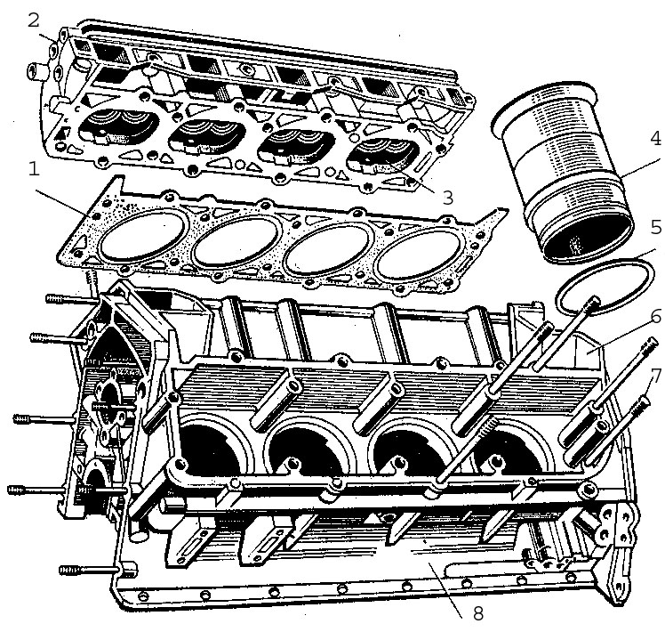

1 – прокладка; 2 – головка блока цилиндра; 3 – камера сгорания;
4 – гильзы; 5 – кольца; 6 – блок цилиндров; 7 – шпильки; 8 – картер

Рисунок 1.1 – Неподвижные детали кривошипно-шатунного
механизма V–образного двигателя

В передней, задней и в средней стенках нижней части блок-картера размещаются коренные подшипники коленчатого вала. Параллельно оси коренных подшипников коленчатого вала в отверстиях блок-картера расположены подшипники распределительного вала. В картере сделаны каналы, через которые осуществляется подвод смазки. Плоскость разъема картера у некоторых карбюраторных двигателей (ЗИЛ-130, ГАЗ-53А) и, как правило, в дизельных двигателях располагают ниже оси коленчатого вала, что повышает жесткость картера. К передней части блока цилиндров крепится крышка распределительных шестерен. К задней части блока присоединен картер маховика. На верхней фрезерованной части блока 6 шпильками 7 и гайками укрепляют головку блока цилиндров 2. С целью уплотнения от прорыва газов между головкой и блоком ставится сталеасбестовая прокладка 1.
Цилиндр соединяется с головкой 2, в которой размещается камера сгорания 3. Вокруг цилиндра имеется охлаждающее устройство (рубашка охлаждения или охлаждающие ребра).
Цилиндры современных двигателей с жидкостным охлаждением обычно отливаются в общем блоке вместе с верхней частью картера из легированного чугуна или из алюминиевого сплава. Внутренняя рабочая поверхность цилиндров тщательно обрабатывается. Цилиндры двигателей имеют двойные стенки для создания пространства, образующего рубашку охлаждения.
Для повышения износостойкости стенок цилиндров и упрощения отливки, а также ремонта и сборки в некоторых двигателях в цилиндры запрессовывают вставные сменные гильзы 4 из легированного чугуна.
Головка блока цилиндров 2 изготавливается в большинстве случаев из алюминиевого сплава или легированного чугуна высокой прочности. Головка из алюминиевого сплава улучшает отвод тепла и позволяет повысить степень сжатия на 0,2—0,3 ед. Она имеет рубашку охлаждения у двигателей с жидкостным охлаждением и оребренную поверхность у двигателей воздушного охлаждения. В головке над цилиндрами выполнены углубления, образующие камеры сгорания. При верхнем расположении клапанов в головке расположены гнезда клапанов и отлиты впускные и выпускные каналы. В головке имеется отверстие для ввертывания свечи зажигания или форсунки.
Поршень 4 (рисунок 1.2) служит для восприятия давления газов при такте расширения и передачи его через поршневой палец 13 и шатун 11 на коленчатый вал, а также обеспечивает выполнение вспомогательных тактов цикла – впуска, сжатия и выпуска.
Поршень работает в весьма тяжелых условиях. На него действуют силы от давления газов и инерционные силы, он подвергается также действию высоких температур. В соответствии с условиями работы материал поршня должен обладать прочностью и износостойкостью, быть легким, хорошо отводить тепло. Этим требованиям удовлетворяют алюминиевые сплавы.
Преимуществами поршней, изготовленных из алюминиевого сплава, по сравнению с чугунными, являются меньшая масса (примерно в 2,5 раза), более высокая (в 3—4 раза) теплопроводность, малая (на 30 % меньше) теплопередача от газов к поршню. В связи с этим их температура ниже, чем поршней, выполненных из чугуна.
Поршень 4 состоит из головки с днищем и канавок для поршневых колец, направляющей части и бобышек.
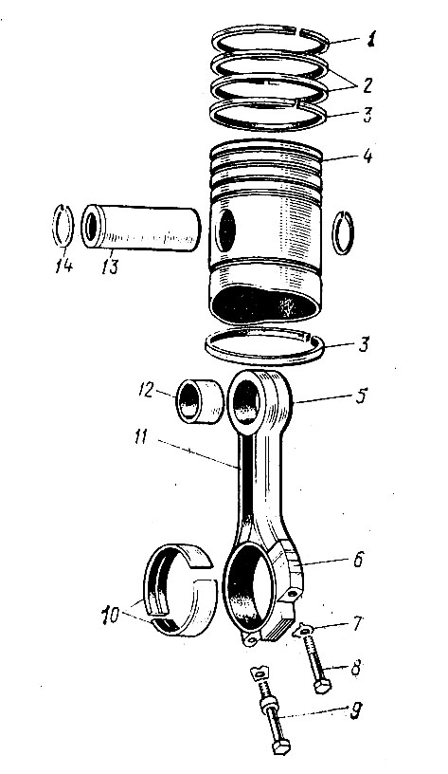
1, 2 – компрессионные кольца; 3 – маслосъемные кольца;
4 – поршень; 5 – верхняя головка шатуна; 6 – нижняя головка
шатуна; 7 – стопорная шайба; 8, 9 – шатунные болты;
10 – вкладыши; 11 – стержень шатуна; 12 – втулка;
13 – поршневой палец; 14 – стопорное кольцо

Рисунок 1.2 – Поршень и шатун

Головка поршня имеет утолщенные боковые стенки для размещения канавок поршневых колец. Верхние канавки служат для установки компрессионных колец, нижние – для маслосъемных. В поясе канавок для маслосъемных колец сверлят ряд сквозных отверстий для отвода масла, снимаемого со стенок цилиндра. Количество поршневых колец зависит от давления газов в цилиндре двигателя и частоты вращения коленчатого вала. Обычно на поршнях карбюраторных двигателей устанавливают 2—4 кольца, а на поршнях дизельных двигателей 3—5 колец.
Поршневые кольца бывают двух типов: компрессионные 1,2 и маслосъемные 3.
Компрессионные кольца 1,2 служат для предотвращения прорыва газов из цилиндра в картер двигателя и проникновения масла в камеру сгорания, а также для отвода тепла.
Маслосъемные кольца 3 предназначены для снятия излишнего масла со стенок цилиндра.
Основное требование, предъявляемое к кольцам, – плотное прилегание к стенкам цилиндра и к стенкам канавок в поршне.
Поршневой палец 13 служит для шарнирного соединения поршня с шатуном и передачи усилий, возникающих между ними. Палец должен быть прочным, жестким, износоустойчивым и легким.
Шатун 4 служит для соединении поршня с коленчатым валом и передает коленчатому валу усилия, действующие на поршень при расширении газов.
Шатун состоит из стержня 11 и двух головок – верхней 5, соединяемой с поршневым пальцем 13 и нижней 6, соединяемой с коленчатым валом.
Нижняя головка 6 шатуна для удобства соединения с шейкой коленчатого вала делается разъемной и соединяется болтами 8 и 9.
В нижней головке шатуна расположен подшипник скольжения, представляющий собой тонкостенные вкладыши 10, изготовленные из стальной ленты толщиной 1—3 мм, внутренняя поверхность которой для уменьшения трения и износа шеек коленчатого вала покрыта тонким (0,15—0,5 мм) слоем антифрикционного сплава – баббитом, свинцовистой бронзой и др.

Назначение и устройство коленчатого вала и маховика

Коленчатый вал воспринимает усилия, передаваемые от поршней шатунами, и преобразует их в крутящий момент, который затем передается на трансмиссию. Кроме того, коленчатый вал приводит в движение различные механизмы, агрегаты и приборы двигателя.
Коленчатый вал автотракторных двигателей (рисунок 1.3) состоит из коренных 6 и шатунных 4 шеек; щек 5 с противовесами 3, соединяющих коренные и шатунные шейки; передней части вала 8, называемой носком, на которой посредством шпонки 7 крепится шестерня 12 привода распределительного вала, маслоотражатель 13, шкив привода вентилятора 15 со ступицей 14 и храповик 17 с шайбой 16; задней части вала 2, обычно имеющей форму фланца, на котором установлен маховик 1. На коленчатом валу предусмотрены сверления в шейках для подвода и очистки масла, шпоночные канавки на носке вала и расточка со стороны фланца для установки подшипника первичного вала коробки передач.

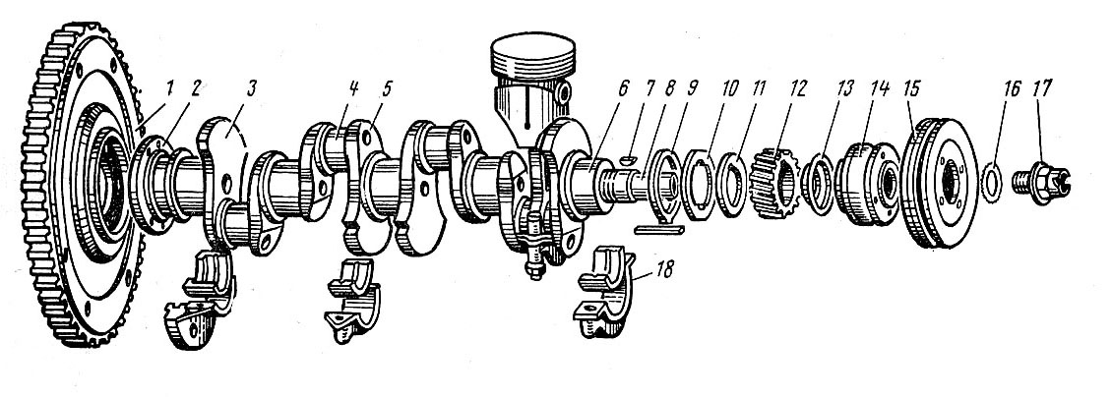
1 – маховик; 2 – задняя часть вала; 3 – противовесы; 4 – шатунные
шейки; 5 – щеки; 6 – коренные шейки; 7 – шпонка; 8 – передняя
часть вала; 9,10 – сталебаббитовые кольца; 11 – упорная шайба;
12 – шестерня привода распределительного вала;
13 – маслоотражатель; 14 – ступица; 15 – шкив привода
вентилятора; 16 – шайба; 17 – храповик; 18 – съемная крышка

Рисунок 1.3 – Коленчатый вал и маховик

Противовесы 3 разгружают коренные подшипники от действия центробежных сил и выполняются либо за одно целое со щеками вала, либо крепятся к ним болтами. Для снятия возможных напряжений переход от каждой шейки к щекам вала выполняется плавно.
Число опор (коренных шеек) коленчатого вала различно в разных конструкциях. Вал называется полноопорным, если число коренных шеек на единицу больше числа шатунных.
Форма коленчатого вала зависит от числа и расположения цилиндров двигателя, принятой равномерности чередования вспышек и желаемой уравновешенности двигателя, числа коренных шеек.
Передний и задний концы коленчатого вала в месте их выхода из картера должны быть надежно уплотнены от вытекания смазки. Для этого применяются маслосгонная резьба и специальные сальники.
Маховик 1 служит для обеспечения равномерного вращения коленчатого вала, вывода деталей кривошипного механизма из мертвых точек, накопления во время такта расширения кинетической энергии, необходимой для вращения коленчатого вала в период между вспышками в отдельных цилиндрах, облегчения пуска двигателя и плавного трогания с места.
Маховик представляет собой массивный чугунный диск, тщательно сбалансированный, на обод которого напрессован зубчатый венец, при помощи которого производится запуск двигателя от стартера. На маховике также монтируется механизм сцепления.
Размеры маховика зависят от числа цилиндров. Чем больше число цилиндров у двигателя, тем равномернее следует чередование тактов расширения и тем меньших размеров (меньшей массы) требуется маховик.

Ход работы

1 Изучить назначение и общее устройство кривошипно-шатунного механизма и произвести измерения его основных параметров.
2 Выполнить измерения и расчеты основных параметров кривошипно-шатунного механизма. Полученные результаты занести в таблицу 1.1.

Таблица 1.1 – Основные параметры двигателя

Наименование  параметров | Обозначение | Единицы измерения | Измерение или формула расчета | Полученный результат

3 Изучить назначение и устройство неподвижных деталей кривошипно-шатунного механизма.
4 Зарисовать блок цилиндров и картер двигателя.
5 Изучить назначение и устройство деталей шатунно-поршневой группы.
6 Зарисовать поршень с кольцами и пальцами, шатун.
7 Изучить назначение и устройство коленчатого вала и маховика.
8 Зарисовать коленчатый вал и маховик.

Вопросы для самоконтроля

1 Перечислите подвижные и неподвижные детали кривошипно-шатунного механизма.
2 Каково назначение и устройство блока цилиндров и головки блока цилиндров?
3 Каково назначение и устройство деталей шатунно-поршневой группы?
4 Каково назначение и устройство коленчатого вала и маховика?

Литература

1 Колодий, П. В. Механизация лесохозяйственных работ с основами теоретической механики : учеб.-метод. комплекс для студ. специальности 1-750101 «Лесное хозяйство» : в 2 ч. / П. В. Колодий, Т. А. Колодий; М-во образования РБ, Гом. гос. ун-т им. Ф. Скорины. – Гомель : ГГУ им. Ф. Скорины, 2009. – Ч. 1. – С. 176—183.
2 Силаев, Г. В. Тракторы и автомобили с основами технической механики : учебник / Г. В. Силаев. – М. : МГУЛ, 2003. – С. 216—232.
3 Роговцев, В. Л. Автомобили и тракторы : учебник / В. Л. Роговцев. – М. : Транспорт, 1986. – С. 24—35.

